Тема «Формирования математических представлений у детей с РАС.

Нарушения символизации (воображения) является одним из основных признаков РАС, что необходимо учитывать при обучении детей с РАС основам математических знаний уже потому, что большинство математических понятий основано на философской категории количества, и это само по себе подразумевает и символизацию, и абстракцию. Недостаточность этих процессов зависит не только от отсутствия или наличия умственной отсталости (и ее степени выраженности), но и от специальных аутистических проблем, в связи с чем дети с РАС усваивают математические представления и понятия очень по-разному, даже если сравнивать детей с примерно одинаковым уровнем интеллектуального развития. Здесь представлен конспект занятия для детей 7 -8 лет с РАС.
Тема: Цвет, форма и величина предметов.
Цель: Формирование представлений детей о форме предметов их цвете и величине.
Задачи:
Образовательные:
- совершенствовать знания о геометрических фигурах;
- учить применять геометрические фигуры для создания плоскостных изображений.
Коррекционно-развивающие:
- развивать мыслительные процессы – сопоставление, обобщение;
- развивать активный словарь – названия геометрических фигур, прилагательные, характеризующие форму предмета; пассивный словарь – геометрическая фигура, аппликация;
- развивать внимание, переключение с одного вида деятельности на другой;
- развивать моторику рук.
Воспитательные:
- воспитывать усидчивость, аккуратность, внимательность.
Оборудование: резиновая игрушка ёжик, мешочек с мелким предметами, геометрические фигуры, раздаточные карточки, наглядный материал, счетные палочки.

Ход занятия
- Организационный момент.
- К нам на занятие пришел из леса Ёжик, он с тобой здоровается.
- Посмотри какой ёжик: колючий, серый, малеький. Давай поиграем с пальчиками и расскажем о Ёжике.
Пальчиковая гимнастика. Посмотри на пальчики, они похожи на иголки Ёжика.
На моей руке пять пальцев,
пять держальцев, пять хватальцев,
чтоб держать и чтоб носить,
чтобы брать и чтоб дарить,
их не трудно посчитать,
раз, два, три, четыре, пять.

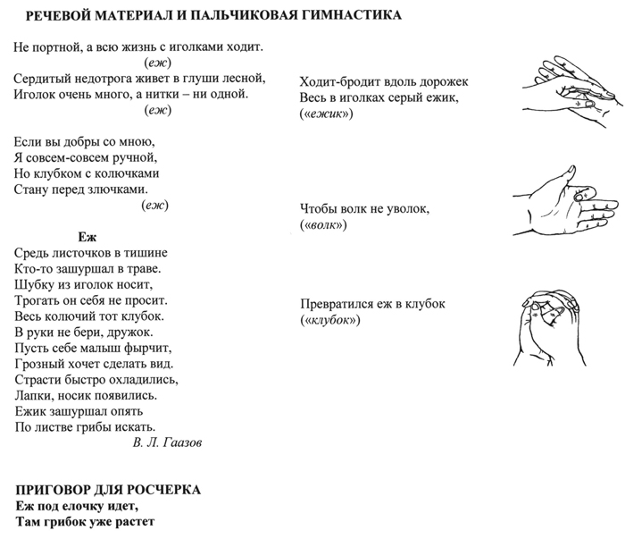

Ходит - бродит вдоль дорожек весь в иголках серый ёжик.

Шубку из иголок носит, трогать он себя не просит, весь колючий тот клубок, что бы волк не уволок.

Превратился ёж в клубок.

- Мотивация к учебной деятельности.
Ёжик шел к нам из леса и на дороге нашел мешочек с какими - то предметами, опусти руку в мешочек, возьми предмет и не вытаскивая его из мешочка, опиши свои ощущения и попробуй угадать, что это за предмет.
- Актуализация знаний
Сегодня мы с тобой отправимся в путешествие необычайную страну «Геометрию», в которой всё состоит из геометрических фигур: и люди, и цветы, и животные.
Давай со мной вспомним, какие геометрические фигуры ты знаешь. Отгадай загадки.
1) Он давно знакомый мой,
Каждый угол в нем прямой,
Все четыре стороны одинаковой длины,
Вам представиться я рад,
а зовут меня… (квадрат!)

2)Растянули мы квадрат
И представили на взгляд,
На кого он стал похожим
Или с чем-то очень схожим?
Не кирпич, не треугольник -
Стал квадрат… (прямоугольник).

3)Три вершины тут видны,
Три угла, три стороны, -
Ну, пожалуй, и довольно! -
Что ты видишь? - ...(треугольник)

4) Прикатилось колесо,
Ведь похожее оно,
Как наглядная натура
Лишь на круглую фигуру.
Догадался, милый друг?
Ну, конечно, это … (круг).

5) Если взял бы я окружность,
С двух сторон немного сжал,
Отвечайте дети дружно -
Получился бы ...(овал)

Работа с карточками. Приклей правильную заплатку.

Физминутка.

Выкладывание животных из геометрических форм
- Давай выложим из геометрических форм животных:
- из треугольников –Ёжа;
- из овалов – белку;
- из кругов – медведя.

Посчитай сколько ежиков на картинке, покажи нужную цифру покажи на пальцах, сколько белочек, сколько птичек.

- Молодец. Давай составим задачу.
Составление задач, выкладывание цифрами и знаками
- На поляне гуляли три зайчика. К ним ещё один зайка прискакал. Сколько стало зайчиков? ( Три).
Давай выложим цифрами: 2+1=3.
Прочитай задачу. Покажи 3 пальчика.
Сравнение предметов по величине
Что бы наш Ёжик не замерз давай найдем ему подходящий шарфик, самый длинный шарфик будет самым теплым.
Теперь давай найдем Ёжику подходящую шапку, самая маленькая шапочка подойдет нашему другу.
И так мы помогли Ёжику собраться в обратную дорогу, он счастливый и довольный отправился обратно в лес. Спасибо тебе за помощь, он дарит тебе лесное яблочко.

